TUGAS BAB 4 : PERCABANGAN
PRAKTIKUM ALGORITMA & PEMROGRAMAN 2025 / 2026
Nama | : | Abraham Deo
NIM | : | 2618003
Nama Asistensi | : | Abraham Deo
Tujuan Praktikum | : | - Mampu memahami pengertian percabangan  - Mampu memahami konsep If Else pada C++  - Mampu memahami bentuk umum dari percabangan  - Mampu memahami if else, kondisi if satu kondisi, struktur if dua kondisi pada C++  - Mampu membuat program sederhana dari pemahaman sebelumnya
Alat / bahan | : | - Perangkat lunak: Dev C++.  - Modul Praktikum Algoritma dan Pemrograman 2024.
IV.1 Landasan Teori
Salah satu permasalahan yang pasti akan dijumpai dalam pembuatan program adalah suatu percabangan. Percabangan yang dimaksud di sini adalah suatu pemilihan statement yang akan dieksekusi di mana pemilihan tersebut didasarkan atas kondisi tertentu.
Intinya selama kondisi terpenuhi maka program akan dijalankan. Begitu juga dalam membuat program, kita akan sedikit banyak berurusan dengan pilihan. Disini kita akan mengenal dua fungsi percabangan yaitu if else dan switch case.
IF Else adalah salah satu pernyataan atau struktur kontrol dalampemrograman yang digunakan untuk membuat keputusan berdasarkan kondisi tertentu. Struktur ini memungkinkan program untuk menjalankan satu blok kode jika kondisi yang diuji benar, dan blok kode lain jika kondisi tersebut salah.

IV.2 Langkah – Langkah Praktikum
- Buka Aplikasi Dev C++.
- Buka Modul Praktikum Algoritma dan Pemrograman.
- Menerapkan dan menjalankan script dari modul.
IV.2 Tugas Praktikum ke-1: Menentukan Kategori dan Pajak Penghasilan Simulasi
- Tampilan Flowchart
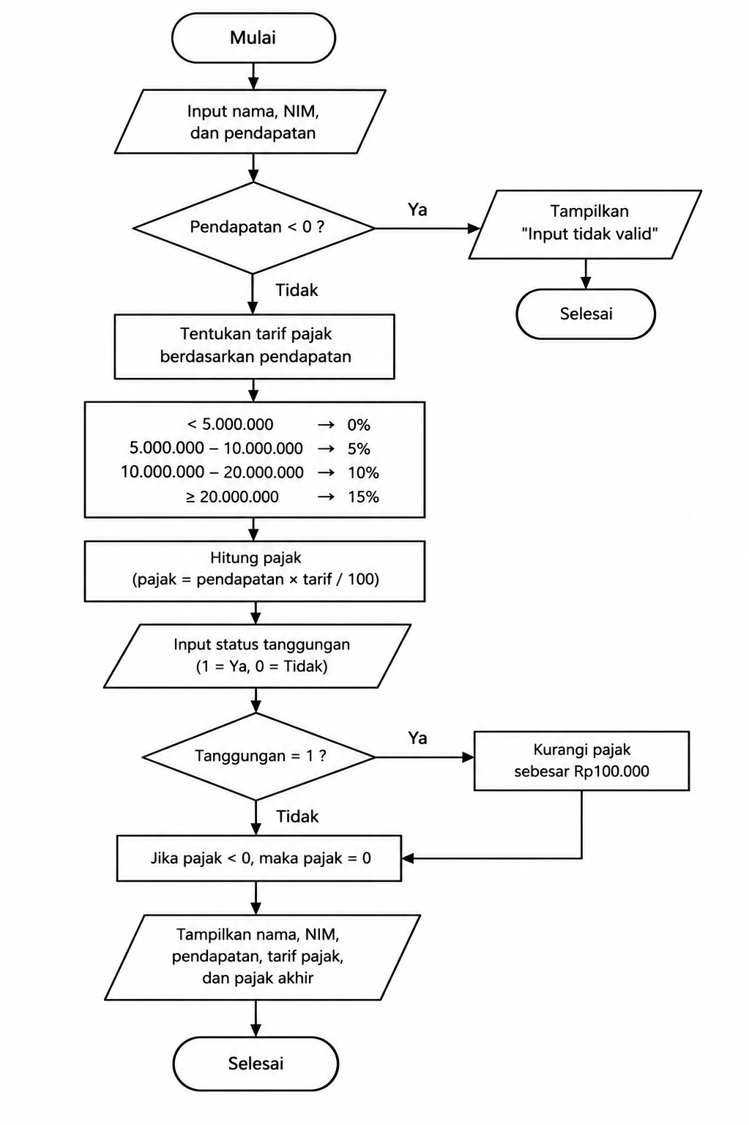
Gambar 2. 1 Flowchart Menentukan Kategori dan Pajak Penghasilan Simulasi.

- Source Code
#include <iostream>
#include <string>
using namespace std;

int main() {
string nama, nim;
long long pendapatan, pajak, pajakAkhir;
int tanggungan, tarif;

cout << "===== PROGRAM PAJAK PENDAPATAN =====" << endl;

cout << "Nama Anda : ";
getline(cin, nama);

cout << "NIM Anda : ";
getline(cin, nim);

cout << "\nDATA PENDAPATAN" << endl;
cout << "Pendapatan bulanan: Rp ";
cin >> pendapatan;

if (pendapatan < 0) {
cout << "Input tidak valid!" << endl;
return 0;
}

if (pendapatan < 5000000)
tarif = 0;
else if (pendapatan < 10000000)
tarif = 5;
else if (pendapatan < 20000000)
tarif = 10;
else
tarif = 15;

pajak = pendapatan * tarif / 100;

cout << "Memiliki tanggungan (1=Ya, 0=Tidak): ";
cin >> tanggungan;

if (tanggungan != 0 && tanggungan != 1) {
cout << "Input tanggungan tidak valid!" << endl;
return 0;
}

pajakAkhir = pajak;

if (tanggungan == 1)
pajakAkhir -= 100000;

if (pajakAkhir < 0)
pajakAkhir = 0;

cout << "Tarif pajak: " << tarif << "%" << endl;
cout << "Pajak akhir: Rp " << pajakAkhir << endl;

return 0;
}
- Hasil Running
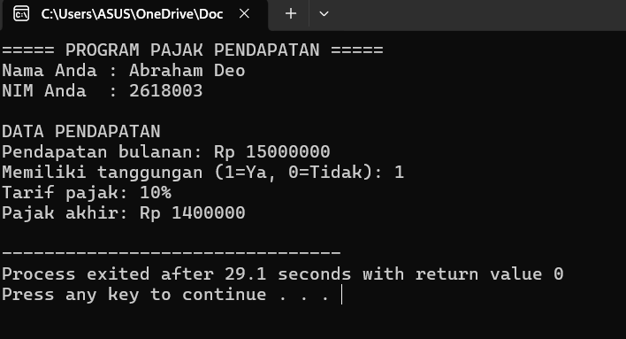
Gambar 2. 2 Hasil Running Program Menentukan Kategori dan Pajak Penghasilan Simulasi.

- Analisa
Program pajak penghasilan simulasi dibuat untuk menghitung pajak berdasarkan pendapatan bulanan pengguna. Program menentukan tarif pajak sebesar 0%, 5%, 10%, atau 15% sesuai dengan kategori pendapatan yang telah ditentukan. Jika pendapatan bernilai negatif, program akan menampilkan pesan “Input tidak valid”. Pengguna yang memiliki tanggungan akan mendapatkan pengurangan pajak sebesar Rp100.000. Program juga memastikan bahwa pajak akhir tidak kurang dari nol sebelum menampilkan hasil perhitungan.
IV.4 Kesimpulan
- Berdasarkan program yang telah dibuat, dapat disimpulkan bahwa program pajak penghasilan simulasi digunakan untuk menghitung pajak berdasarkan pendapatan bulanan pengguna. Program ini meminta pengguna memasukkan nama, NIM, dan pendapatan bulanan, kemudian menentukan tarif pajak sesuai dengan kategori pendapatan yang telah ditentukan.
- Program ini menggunakan empat kategori tarif pajak, yaitu 0%, 5%, 10%, dan 15%. Selain itu, program menerapkan aturan bahwa pendapatan negatif dianggap tidak valid. Pengguna yang memiliki tanggungan akan mendapatkan pengurangan pajak sebesar Rp100.000, sehingga jumlah pajak yang harus dibayar menjadi lebih kecil.
- Dengan adanya program ini, proses perhitungan pajak dapat dilakukan secara lebih mudah, cepat, dan terstruktur. Program juga memastikan bahwa pajak akhir tidak bernilai negatif, sesuai dengan ketentuan soal. Melalui pembuatan program ini, dapat dipahami penerapan percabangan if-else dalam bahasa C++ untuk menentukan kategori pendapatan dan menghitung pajak berdasarkan kondisi yang berbeda.

